Региональный слёт Юнармии и военно-патриотических клубов завершился в Воронежской области
С 22 по 26 сентября 2025 года на базе ГАУ ДО ВО «УМЦ «Авангард» состоялся региональный слёт Юнармии и военно-патриотических клубов.
В мероприятии приняли участие юнармейцы Колодезянской, Каширской, Круглянской и Можайской школ Каширского муниципального района.
Программа слёта включала занятия по начальной военной подготовке, укрепление навыков здорового образа жизни и оказания первой медицинской помощи. Участники проявили себя в соревнованиях по военно-прикладному многоборью, спортивному ориентированию, общефизической подготовке и игровым видам спорта.
Помимо спортивных и учебных мероприятий, юнармейцы встретились с героями и участниками боевых действий, что стало важным элементом патриотического воспитания.
Слёт позволил ребятам не только проверить свои знания и навыки, но и приобрести новый опыт, почувствовать командный дух и готовность к дальнейшей службе Отечеству.
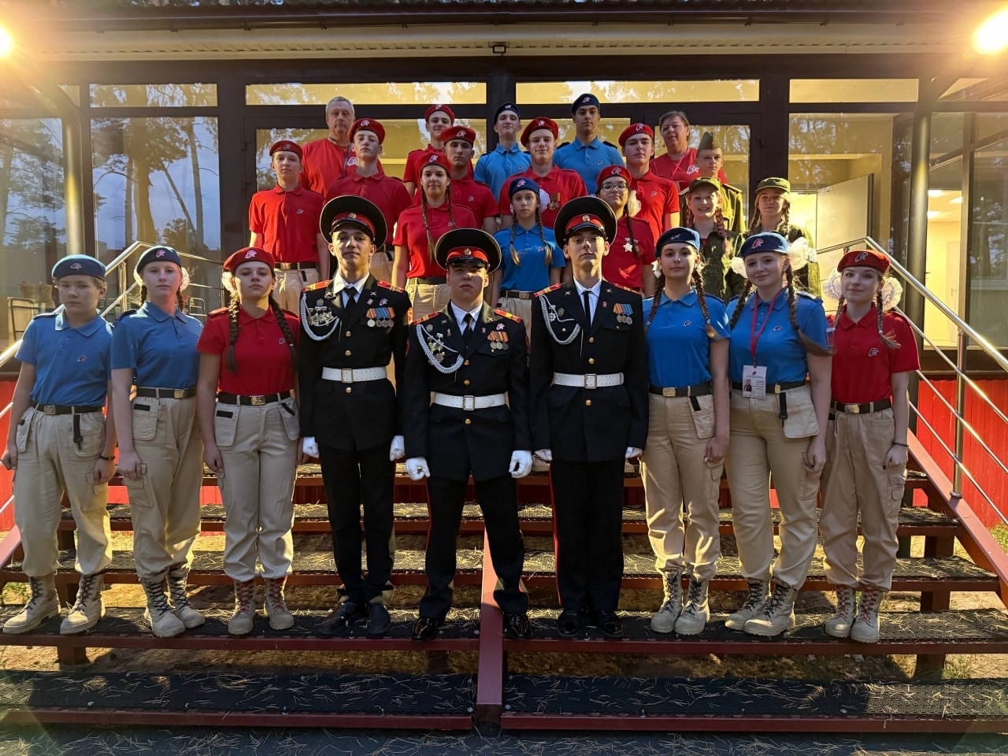
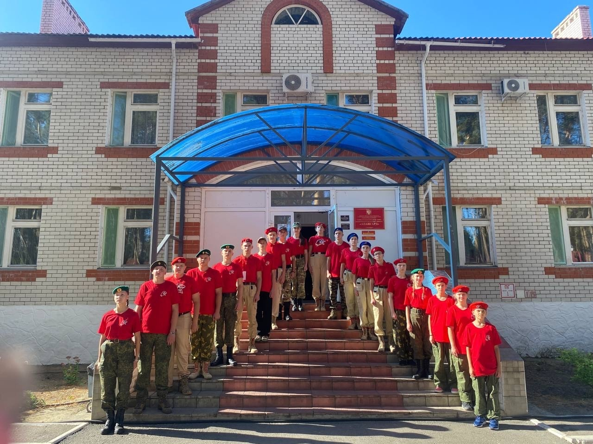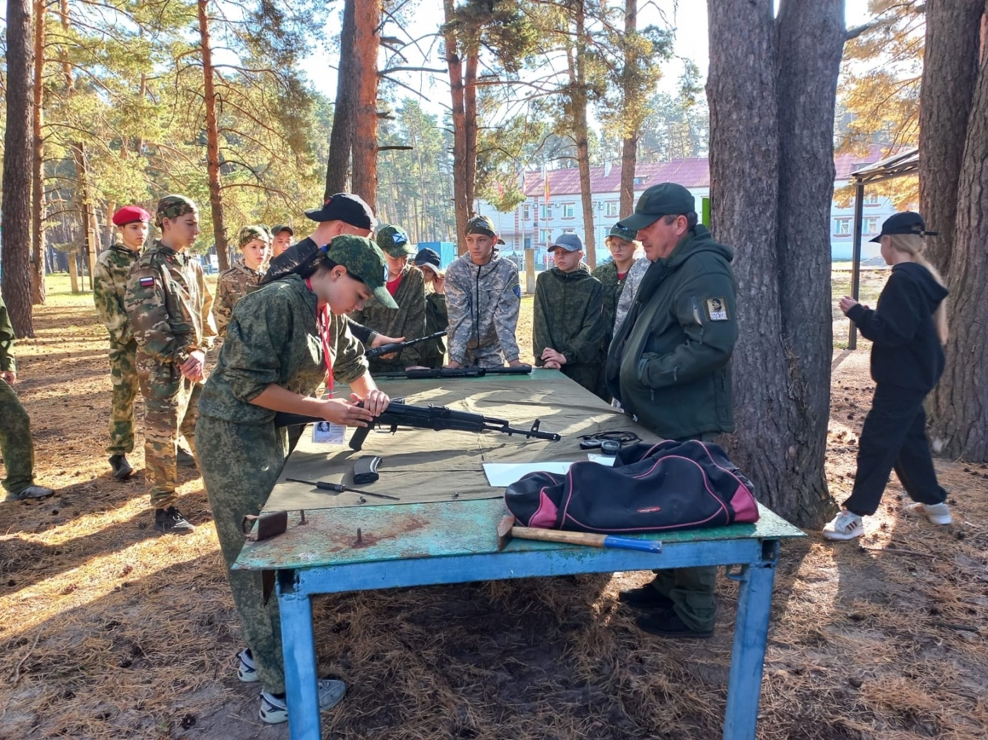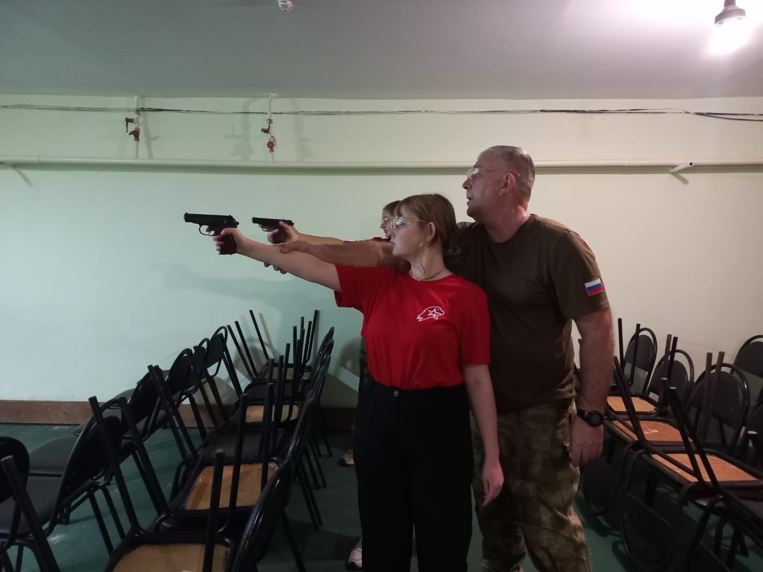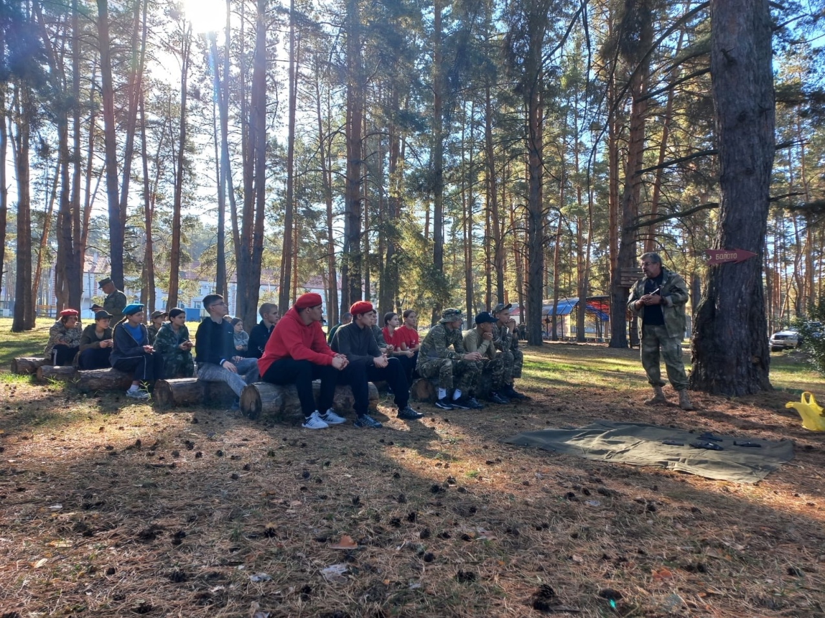
Руководитель отдела образования И. В. Ребенчук

